Kulturní a sportovní komise obce Římov Vás srdečně zve na
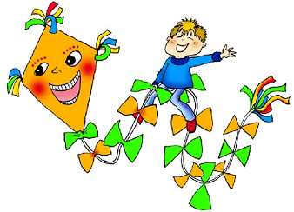
Sraz 13.10.2019 v 15:00 na starém fotbalovém hřišti. Kromě pouštění draků bude možnost opéct si svého buřta, ohřát se u táboráku a pobavit se s kamarády.
V případě velmi nepříznivého počasí se akce ruší.

